Medienmitteilung

Frühlingsfest der Stiftung Balm vom 6. Mai 2017
Kunterbuntes Treiben bei der Stiftung Balm
Am vergangenen Samstag lud das Gärtnereiteam der Stiftung Balm zum alljährlichen Frühlingsfest in Jona ein. Neben Setzlingen, Kräutern und Gemüse präsentierten sich die Gewächshäuser im Sommerflor-Gewand. Ebenso farbenprächtig boten das Blumen- und Werkatelier ihre fröhlichen Eigenkreationen an.
Wer Wert auf Bio legt und seinen Garten noch nicht fertig bepflanzt hatte, fand in den Gewächshäusern und an den Ständen am Frühlingsfest der Stiftung Balm alles für das Gemüsebeet, den Kräutergarten oder die Balkonbepflanzung.
An der mit bunten Fahnen geschmückten Marktgasse boten die Balm-Leute an ihren Ständen viel Originelles und Kreatives an. Jedes der Unikate wurde im Blumen- oder Werkatelier der Stiftung Balm mit viel Liebe und Geduld von Hand gefertigt. Aber auch der hauseigene Bio-Wein Fluehölzli oder feine Zutaten für die Küche wurden degustiert, darüber debattiert und mit nach Hause genommen.
Viele Besucher nutzten die Gelegenheit, sich an den Essensständen zu verköstigen und bei einem Schwatz gemütlich zusammen zu sitzen. Selbstverständlich wurden die feinen Rüebliwickel, die Paella sowie die süssen Verführungen vom Balm-eigenen Küchenteam zubereitet. Aber auch die obligate Bratwurst und Cervelat fehlten nicht.

Wertvolle Begegnungen
Ob beim gemütlichen Schlendern durch das Balm-Areal, beim Bestaunen der Geschenkartikel, bei der Beratung im Gewächshaus oder beim Anstehen am Essenstand - überall fanden wertvolle Begegnungen zwischen Klienten und Besuchern statt. Das Frühlingsfest ermöglichte einen Einblick in die Welt der Stiftung Balm. Es ist immer wieder erfrischend zu sehen, wie sich die Klientinnen und Klienten engagieren und wie stolz sie auf ihre Arbeit und ihr Mitwirken sind.
Die Erzeugnisse der Stiftung Balm finden Sie das ganze Jahr in der Gärtnerei auf dem Balm-Areal in Jona sowie in Rapperswil im Werkatelier am Herrenberg 33 und im Blumenatelier am Engelplatz 10. Die Stiftung betreibt am Freitagmarkt in Rapperswil zudem einen Stand.

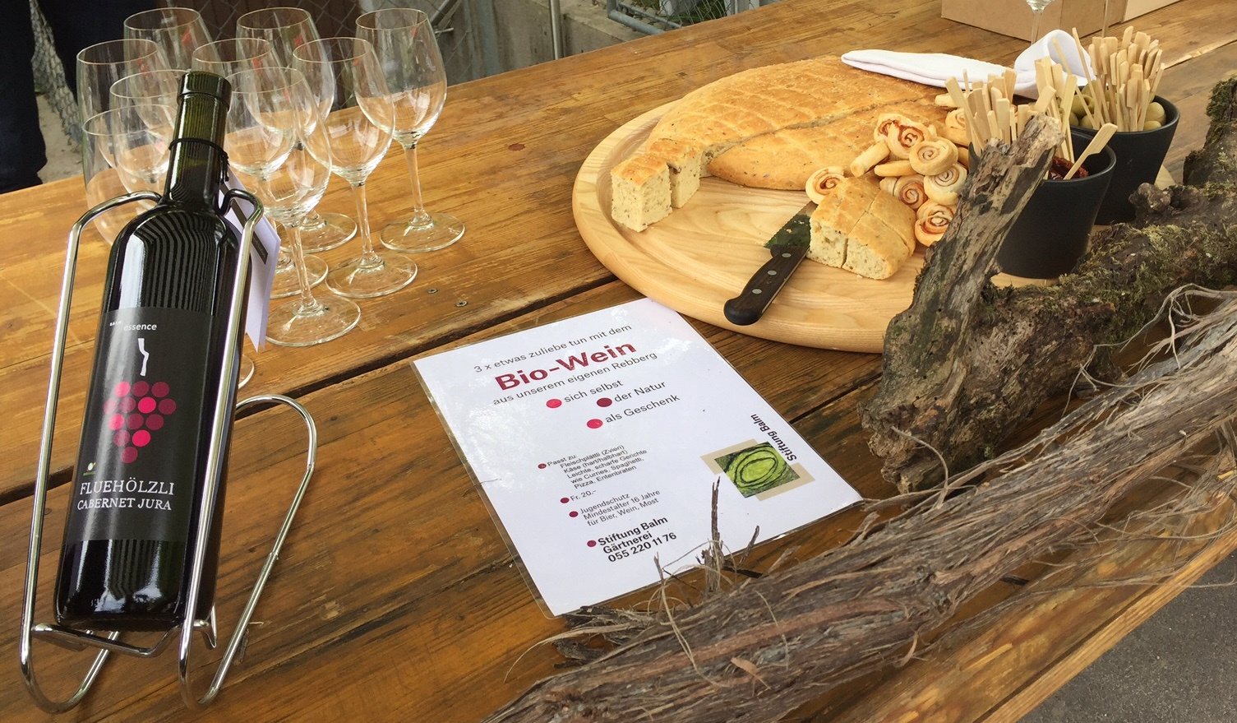
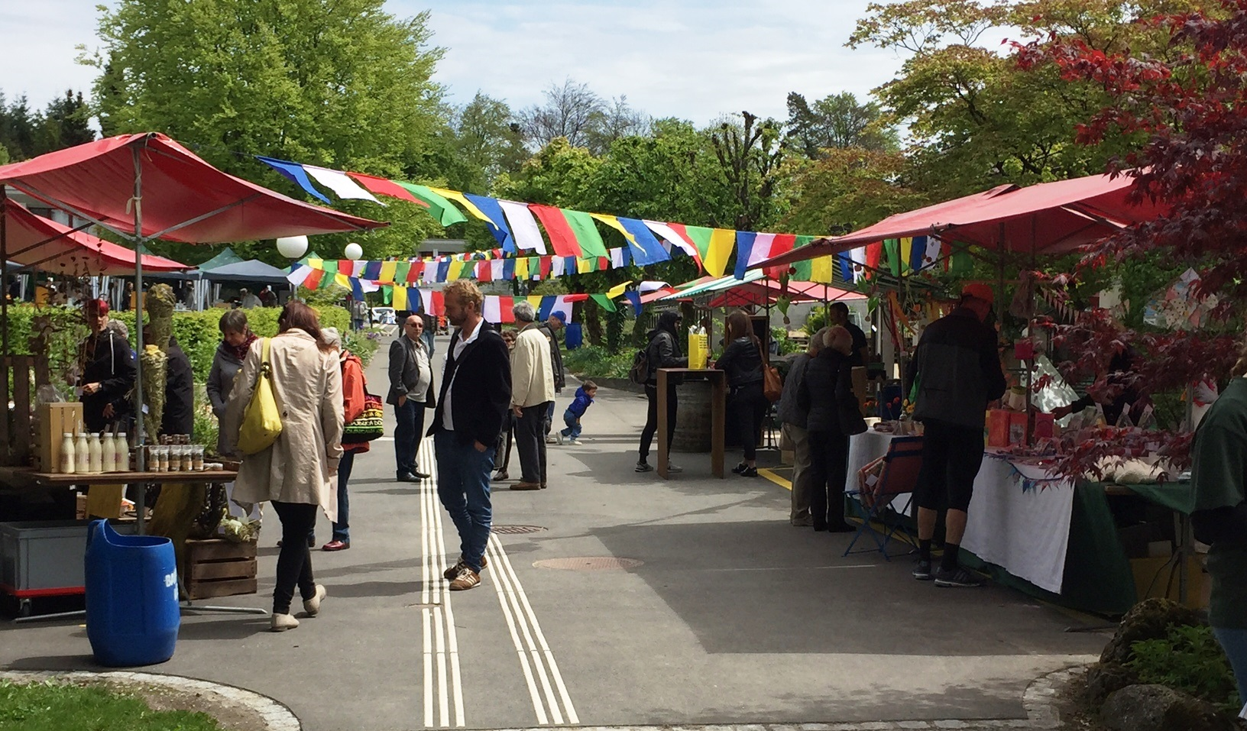

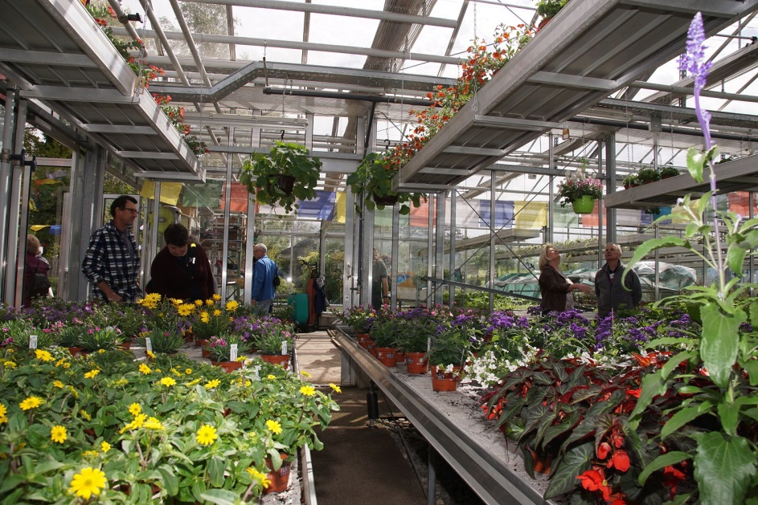
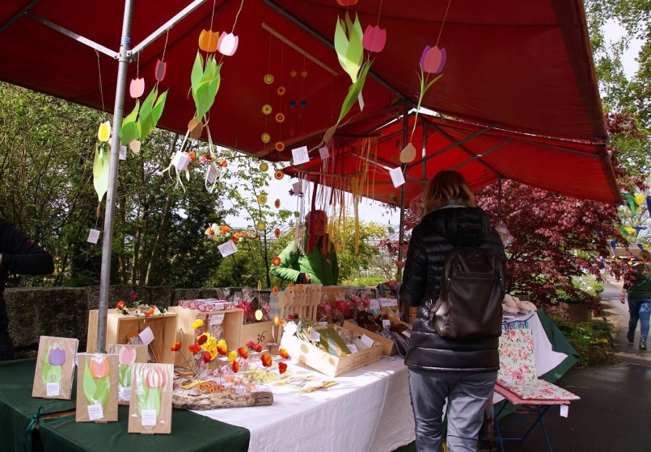

Medienkontakt
Priska Engelbogen, Leiterin Marketing, Kommunikation & Fundraising
Tel. 055 220 65 91, E-Mail: priska.engelbogen@stiftungbalm.ch

Fachkontakt
Erich Bertschi, Leiter Produktion & Dienstleistungen
Tel. 055 225 54 00, E-Mail: erich.bertschi@stiftungbalm.ch

Stiftung Balm
Die Stiftung Balm sieht ihre Aufgabe darin, gemeinsam mit und für Menschen mit Behinderung Zukunftsperspektiven und Lebensräume zu gestalten. Sie sollen selbstbestimmt am Leben teilhaben und sich wohl fühlen können. Zum Angebot der Stiftung gehören eine Heilpädagogische Schule mit 89 Schülern, unterschiedliche Wohnformen an verschiedenen Standorten, die Industriewerkstatt und der Gartenbau in Jona, ein Werk- und ein Blumenatelier in der Altstadt von Rapperswil sowie das Wohnheim, die Gärtnerei, die Wäscherei, die Grossküche und das Café auf dem Balm-Areal in Jona. Mit 109 Wohnplätzen, 85 Beschäftigungs- und 158 geschützten Arbeitsplätzen - davon 12 für Auszubildende - sowie 293 Mitarbeitenden ist die Stiftung Balm eine der grössten Institutionen im Kanton St. Gallen. Um mehr zu erfahren, besuchen Sie unser Homepage www.stiftungbalm.ch

